Алгоритмы и структуры данных

Семестр 2.

Лабораторная работа № 5. Графы. Минимальное остовное дерево

# Задание на выполнение

1. Разработать приложение, для нахождения минимального остовного дерева с помощью алгоритма Прима.

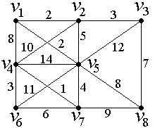

1. Разработать приложение, для нахождения минимального остовного дерева с помощью алгоритма Краскала
2. В обоих случаях вывести на экран остовное дерево (это может быть список ребер, это может быть матрица или графически отрисовать и т.д.)